|  |  |
| --- | --- |
| Cecilia Lindgren/Projektledare för Lund Läser  Tel. 046 – 35 58 67 | **Pressinformation 2016.06.13** |

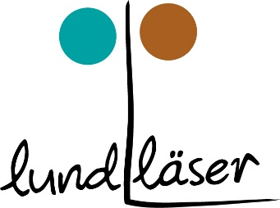

# Lund Läser – Lunds största läsecirkel

Folkbiblioteken i Lund kommer i höst att satsa på en kampanj där alla kommunens invånare, från cirka 18 år och uppåt, ska kunna dela kulturella upplevelser utifrån en bok och ett författarskap. Målet är att Lund Läser ska bli Lunds största bokcirkel och att boken och läsningen är något som ska prägla hela kommunen under hösten. Man kan diskutera boken tillsammans med arbetskamrater, medan man väntar på bussen eller tränar och så vidare.

Författaren har nu valts ut och kommer att offentliggöras 22 augusti.

Det är en välkänd och populär författare med ett antal uppmärksammade publicerade verk bakom sig. För att öka intresset för Lund Läser kommer fem ledtrådar att spridas före offentliggörandet och alla som vill får vara med och gissa vem det kan vara. Ledtrådarna sprids via biblioteken och dess sociala medier med start 18 juni. Detta sker under rubriken ”Vi vet vad du läser i höst!”.

Inom ramen för Lund Läser kommer Folkbiblioteken i Lund att arrangera flera aktiviteter, till exempel författar- och bokpresentationer, författarbesök, bokcirklar, föreläsningar samt teater- och musikprogram som på olika sätt knyter an till teman i boken. Programmen som inleds

3 september och fortsätter till och med 19 november kommer ske på samtliga av kommunens folkbibliotek. Dessutom kommer alla bokcirklar på kommunens bibliotek någon gång under hösten att läsa boken.

Med start 22 augusti kommer 3000 exemplar av den utvalda boken att delas ut på oväntade och väntade platser i kommunen och vid olika tillfällen, så att så många som möjligt har möjlighet att läsa den. Vi tror och hoppas att detta kommer att bli en positiv ”snackis” i vår stad under hösten och att många lundabor kommer att delta.

Kontaktperson på Stadsbiblioteket

Cecilia Lindgren

046-35 58 67

[cecilia.lindgren@lund.se](mailto:cecilia.lindgren@lund.se)

www.lund.se/biblioteksportalen